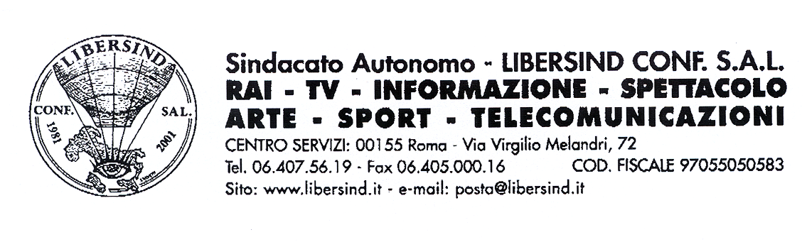
Prot. 326/06 Roma, 21/11/2008

A norma della Legge 300/70 il LIBERSIND – CONF. SAL.
nomina Segretario della R.A.S. del Teatro Biondo Sig. Puleo Salvatore.

Spett.le Teatro Biondo
Direzione del Personale – Affari Sindacali
Via Teatro Biondo, 11
90133 Palermo

Spett.le Ufficio Provinciale del Lavoro
Di Palermo
Sede

e.p.c. Sig. Puleo Salvatore
Sede

Il Sindacato Autonomo LIBERSIND – CONF. SAL. comunica a codesta Spett.le Direzione la nomina in oggetto.
Il LIBERSIND – CONF. SAL. onde evitare il vuoto di rappresentativita’ sindacale, si e’ visto costretto alla suddetta nomina.
Nell’occasione condanniamo con tutta la nostra forza il comportamento arrogante e prepotente di una ben nota sigla Sindacale, la quale ha fatto saltare il rinnovo della R.S.U. fissato per venerdi 14/11/2008, solo perche’ il LIBERSIND gli ha impedito di praticare il gioco delle tre carte sempre a danno, della democrazia, della trasparenza, della rappresentativita’ e dei diritti e interessi dei lavoratori. Il LIBERSIND invita i lavoratori a essere vigili e attenti, contro gli inciuci e nel segreto dell’urna premiare i candidati piu’ capaci e disponibili.

Restiamo a Vostra disposizione.

Distinti saluti

IL SEGRETARIO GENERALE
(Cav. Giuseppe Sugamele)

